Módulo p/montar s/banco F1-10:
Estudio de Flujo sobre Vertederos y Aforadores - F1-13-MKII y F1-13a

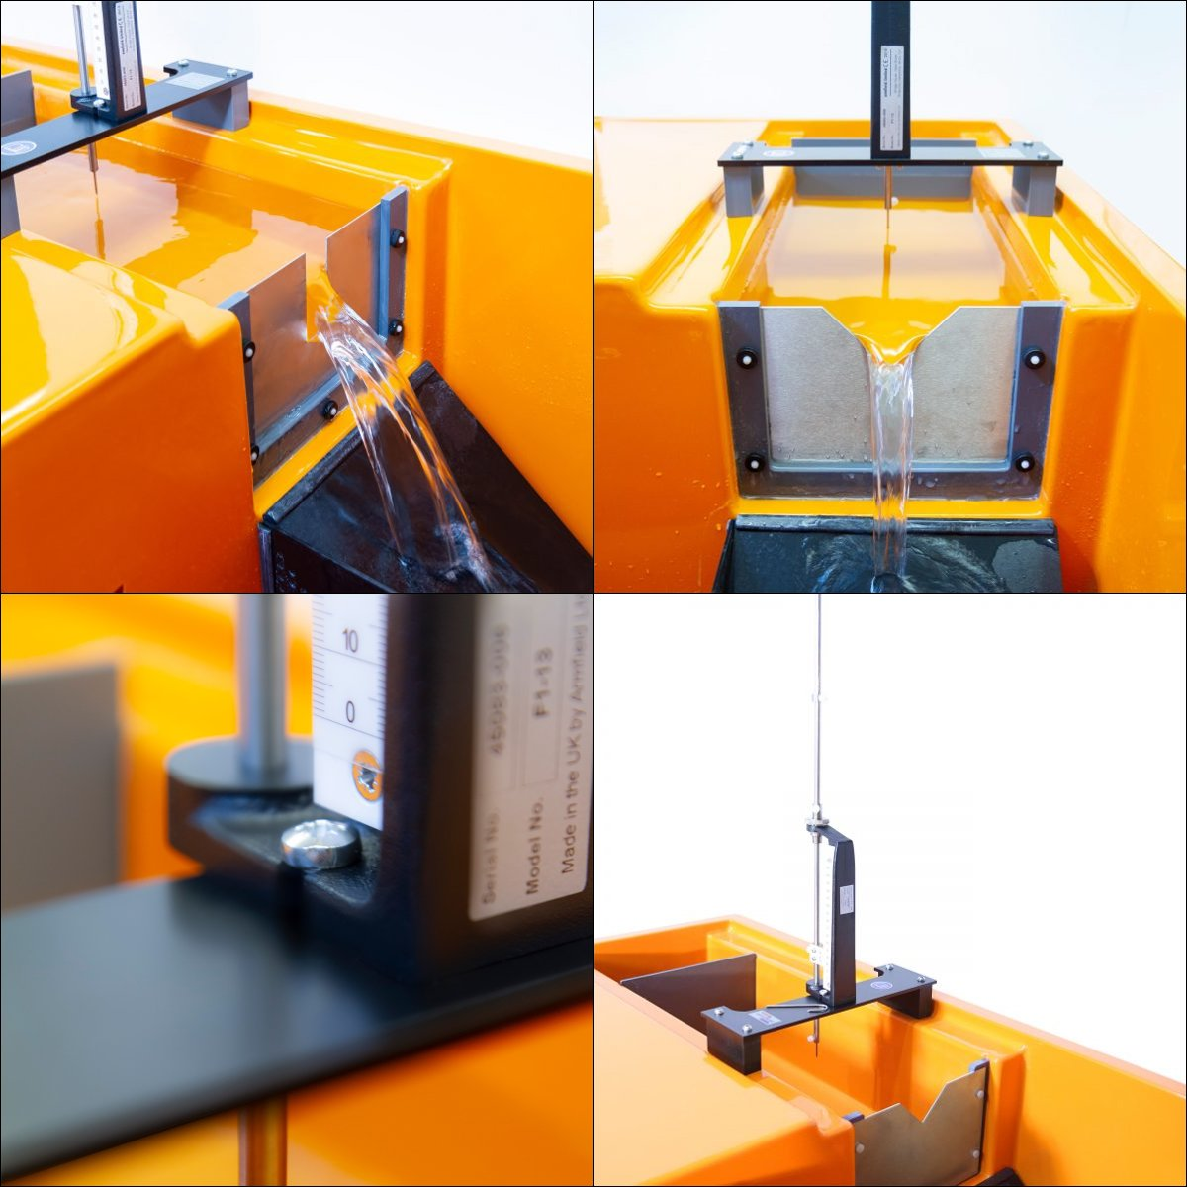

Descripción general
La mecánica de fluidos se ha desarrollado como una disciplina analítica a partir de la aplicación de las leyes clásicas de la estática, la dinámica y la termodinámica a situaciones en las que los fluidos pueden tratarse como medios continuos.
Las leyes particulares involucradas son las de conservación de masa, energía y cantidad de movimento y, en cada aplicación, estas leyes pueden simplificarse en un intento de describir cuantitativamente el comportamiento del fluido.
Los Bancos para Experiencias de Mecánica de los Fluidos F1-10-A y F1-10-2-A, proporcionan los servicios necesarios de soporte, manejo de caudal y aforo volumétrico que se precisan para hacer funcionar y ensayar una amplia gama de módulos compatibles, cada uno de los cuales está diseñado para demostrar un aspecto particular de la teoría hidráulica.
El modelo hidráulico específico que nos interesa en este manual es el Módulo para Estudios de Flujo sobre Vertederos y Aforadores - F1-13-MKII
Consta de dos vertederos simples, una muesca rectangular y una muesca en V. Más adelante en estos textos daremos una descripción completa del aparato.

Descripción
Cuando sea necesario, consulta los diagramas numerados.
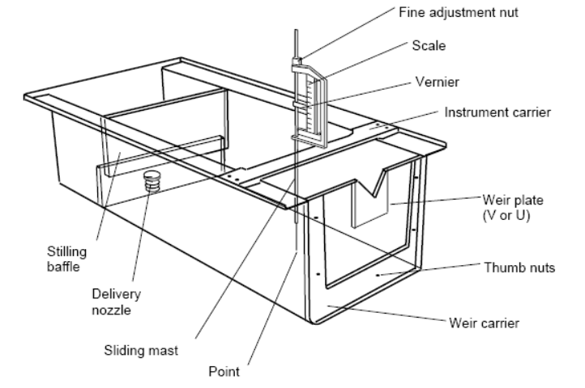

A tener en cuenta
Se aplican todas las recomendaciones de seguridad y buenas prácticas de uso del banco F1-10-2-A descriptas en el documento: F1-10-2-A_RecomendacionesGenerales.docx

Descripción general
El aparato tiene cinco elementos básicos que se utilizan junto con el canal de flujo que está moldeado en la tapa del banco hidráulico.
- Un deflector/aquietador y la boquilla de entrada que se combinan para promover condiciones de flujo suave en el canal.
- Un limnímetro de punta y gancho
- Un portainstrumentos
- Juego de placas con los perfiles de aforo
  - Cada placa (vertedero) de aforo tiene pegadas cinco varillas roscadas.
  - Estas se fijan al bastidor con sendas mariposas.
- Para hacer estudios más pormenorizados, algunos usuarios agregan el conjunto complementario F1-13A , con el que se agregan las placas aforadoras siguientes:
- Placa de Cipoletti ancha
- Placa de Cipoletti angosta
- Placa en V a 30 grados
- Placa de Sutro (o hueso de perro)

Instalación
- Sacá todos los elementos de su embalaje.
- Repasá a cada uno con una franela, rejilla o valerina para quitar polvo, restos de embalaje, pelusas, etc.
- Para conectar la boquilla de suministro, desenroscá el acople rápido del lecho del canal y atornillale la boquilla en su lugar.
- Deslizá el deflector/aquietador en ranuras de la pared del canal. Estas ranuras son asimétricas para garantizar la orientación correcta del deflector.
- El porta-instrumentos se apoya en los rellanos laterales del canal. Lo podés desplazar a lo largo del canal hasta la posición de medición requerida.
- El limnímetro cuenta con un tornillo de bloqueo de ajuste grueso y una tuerca de ajuste fino.
- El nonio se fija al mástil mediante un tornillo y se utiliza junto con la escala.
- El gancho y la punta se sujetan a la base del mástil mediante un tornillo de mariposa. Instalá la punta.
- Ubicá el porta instrumentos del gancho y el medidor de punta sobre el canal moldeado en la parte superior del banco.
- Ajuste la posición del mástil deslizante y el vernier para que la punta pueda moverse sobre el rango de niveles de agua en el canal con el vernier siguiendo la escala vertical.
- Asegurate de que el tanque de reserva del banco esté lleno hasta la parte inferior del orificio en la base del tanque volumétrico (el aire entrará en la bomba de servicio si el sumidero no está lleno cuando se utiliza el vertedero de muesca rectangular con caudales altos).
- Llená el canal con agua encendiendo la bomba de servicio y abriendo la válvula de control de flujo del banco.
- Cuando el agua fluya sobre la placa del vertedero, cerrá la válvula de control de flujo del banco y apagá la bomba de servicio.
- Esperá hasta que el agua deje de fluir a través de la abertura de la placa del vertedero.
- Dejá que la superficie del agua se asiente y luego ajustá el limnímetro con su punta para que coincida con el nivel del agua.
- Registrá la lectura en el medidor. Esta lectura se utilizará como referencia para las mediciones de altura cuando ensayes el vertedero.
- Nota:
  - Para mayor precisión, se debe utilizar el alféizar de la muesca rectangular o la punta de la muesca en V como referencia para las mediciones.
  - Es posible configurar el medidor de punto en relación con ese origen, pero el movimiento repetido de la punta sobre el borde de la placa del vertedero provocará daños en la placa del vertedero.
  - El uso del nivel de agua no será tan preciso como el de la propia placa, ya que se formará un menisco que hará que el nivel del agua quede ligeramente más alto que la superficie metálica. Sin embargo, dado que los vertederos son para fines de demostración, se debe tolerar una ligera reducción en la precisión en lugar de dañar las placas del vertedero.
- Abrí ligeramente la válvula de control de caudal del banco y permití que se estabilice el flujo de agua requerido.
- Medi la altura del agua en el canal usando el limnímetro con punta. Para fines de cálculo, la altura del agua es la diferencia entre esta lectura y la lectura de referencia descrita anteriormente.
- El flujo real de agua se puede establecer utilizando el tanque de aforo volumétrico junto con un cronómetro (no incluido).
- El aparato F1-13-MKII está listo para su uso.

Operación
- Este tema se aborda directamente en los TPs propuesto.

Especificaciones

Condiciones ambientales
Iguales a las del banco hidráulico.

Mantenimiento de rutina

Responsabilidad
Para preservar la vida útil y el funcionamiento eficiente del equipo, es importante que el equipo reciba el mantenimiento adecuado. El mantenimiento regular del equipo es responsabilidad del usuario final y debe ser realizado por personal calificado que comprenda el funcionamiento del equipo.

Generalidades
Se requiere poco mantenimiento, pero es importante mantener los bordes afilados de las placas del vertedero limpios y libres de daños.
Cuando no estén en uso, las placas de vertedero deben secarse completamente antes de almacenar los componentes donde estén protegidos contra daños.
Después del almacenamiento, lavá las placas del vertedero en agua tibia a la que se le hayan agregado unas gotas de detergente, antes de volver a usar el aparato. Esto eliminará la suciedad o grasa adherida a las superficies y mejorará la precisión de las lecturas obtenidas.

Nomenclatura
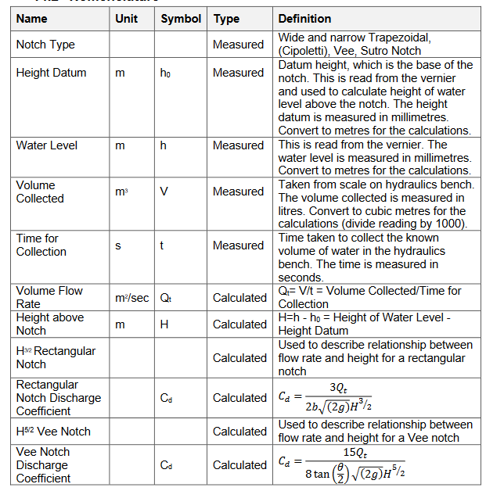

Datos técnicos
Las siguientes dimensiones del equipo se utilizan en los cálculos apropiados. Si es necesario, estos valores pueden verificarse como parte del procedimiento experimental y reemplazarse con tus propias mediciones.
Placas del F1-13-MKII
- Rectangular:
  - Ancho b = 0,030 m
- V común
  - Ángulo de la muesca Θ = 90 grados
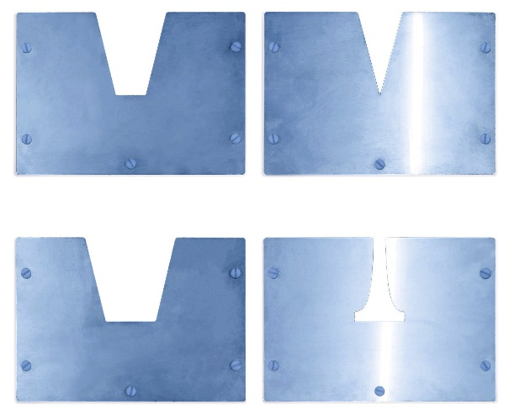
Extras incluidos en el F1-13A
- Trapezoidal (de Cipoletti) ancha:
  - Profundidad = 82 mm
  - Ancho arriba: 90 mm
  - Ancho abajo: 50 mm
  - Angulo de los laterales = 28 grados
  - ϴ = 20.2/82
- Trapezoidal (de Cipoletti) angosta:
  - Profundidad: 82 mm
  - Ancho arriba: 70 mm
  - Ancho abajo: 30 mm
  - Angulo de los laterales = 28 grados
  - ϴ = 20.2/82
- V aguda
  - Profunidad l = 82 mm
  - Ancho arriba w = 44 mm
  - Angulo de los laterales 30 degrees
  - ϴ = 20.2/(2*82)
- Sutro (hueso de perro)
  - Profundidad = 82 mm
  - Ancho arriba: 12 mm
  - Ancho abajo: 50 mm
  - Altura de la sección rectangular: 10 mm

Trabajo práctico propuesto

Objetivos
- Determinar las características del flujo en canales abiertos, primero sobre una muesca rectangular y luego sobre una muesca triangular (V).
▪ Determinar valores del coeficiente de descarga para ambas entallas.

Método
- Las características generales del flujo se pueden determinar mediante observación directa.
- Los valores del coeficiente de descarga se pueden determinar a partir de mediciones de la altura de la superficie libre de agua sobre la base de la muesca y el caudal volumétrico correspondiente.

Equipamiento requerido
Para realizar el ejercicio necesitamos varios equipos.
- El Banco Hidráulico F1-10-A/F1-10-2-A que nos permite medir el caudal por un método volumetrico directo (tanque de aforo y cronómetro)
- Los componentes de este kit:
  - El deflector/aquietador
  - Las muescas en V y rectangulares
  - Limnímetro equipado con gancho
  - Portainstrumento
- Cronómetro (no incluido, pero podés tomar el del F9092 o usar un celular)
- Nivel de burbuja (no incluido)

Teoría
Debido a que la profundidad del flujo por encima de la base de una muesca está relacionada con el caudal volumétrico a través de ella, la muesca forma un dispositivo útil de medición de caudal.
Los resultados clásicos para el flujo sobre muescas se obtienen mediante la aplicación de la ecuación de Bernoulli, desde un punto aguas arriba hasta un punto justo encima de la muesca.
Este enfoque requiere una serie de supuestos muy sustanciales y produce los siguientes resultados:
- Para una muesca rectangular:
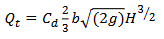
- Para una muesca en V:
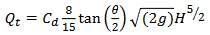

- Para un perfil de Cipoletti:
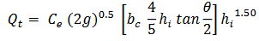
- Para un perfil de Sutro:
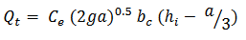
- Donde:
  - Q_{t} = caudal volumétrico
  - H = altura por encima de la base de la muesca
  - B = ancho de la muesca rectangular
  - Θ = ángulo de los laterales V y trapezoidales
  - a = altura de la sección rectangular de Sutro
  - C_{d} = coeficiente de descarga, que debe determinarse experimentalmente.
  - (El coeficiente de descarga, Cd, es necesario para dar cabida a los efectos de los supuestos simplificadores de la teoría).
Estos se pueden reorganizar para dar:
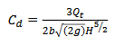para una muesca rectangular
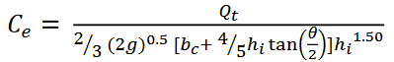 para un aforador trapezoidal
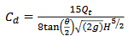 para una muesca en V.
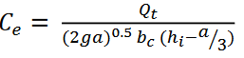 para un aforador de Sutro

Configuración del equipo
- Asegurate de que el banco hidráulico esté colocado de modo que su superficie sea horizontal (necesario porque el flujo sobre la muesca es impulsado por la gravedad).
- Antes de comenzar esta prueba, verificá que haya suficiente agua en el tanque principal de banco para permitir que la bomba funcione sin aspirar aire al caudal máximo (es decir, altura máxima por encima de la muesca).
- Montá la placa de muesca rectangular en el canal de flujo y colocá el deflector/aquietador como mostramos en el diagrama.
- Para medir la altura de referencia (con el medidor de altura) de la base de la muesca, colocá el portainstrumentos en el sentido opuesto al que mostramos en el diagrama.
- Luego bajá con cuidado el medidor hasta que la punta esté justo por encima de la base de la muesca y bloqueá el tornillo de ajuste grueso.
- Luego, usando el ajuste fino, desplazá el medidor hasta que la punta toque la parte inferior de la muesca. ¡Tené cuidado de no dañarla!
- Tomá una lectura.
- 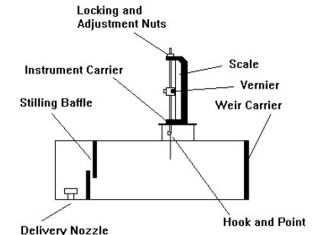
- Montá el porta instrumentos como mostramos en el diagrama y ubícalo aproximadamente a medio camino entre el deflector/aquietador y la placa de muesca.
- Abrí la válvula de control del banco y dejá que entre agua al canal.
- Ajustá la válvula para conseguir aproximadamente 10 mm de profundidad por encima de la base de la muesca. Para ayudarte a lograr esto, puede resultarte útil preestablecer la posición del medidor de altura para brindar una guía aproximada.

Procedimiento
- Observá y registrá las características generales del flujo.
- Para tomar una lectura de altura precisa, utilizá el ajuste fino para bajar el medidor hasta que la punta toque su reflejo en la superficie (para lograr esto, necesitarás tener los ojos justo por encima de la superficie).
- Asegurate de que el caudal sea lo suficientemente grande como para evitar que el flujo de salida de la muesca se "pegue" a la placa de la muesca, debe volcar saltando más allá de la placa.
- Determiná el caudal volumétrico midiendo el tiempo necesario para recolectar un volumen conocido de agua en el tanque aforador volumétrico. Esto se hace usando el sello esférico para cerrar el flujo de salida del tanque, mientras que se cronometra la recogida de un volumen determinado con auxilio de la mirilla del tubo nivel y la escala que están en el frente del banco. Esta medición debe repetirse dos veces para comprobar la coherencia.
- Acordate de abrir la válvula nuevamente al terminar el aforo.
- Repetí este procedimiento habiendo abierto más la válvula de banco, para producir un aumento de profundidad de aproximadamente 10 mm.
- Asegurate de que el nivel se haya estabilizado antes de tomar lecturas.
- Seguí tomando lecturas con caudales crecientes hasta que el nivel alcance la parte superior de la muesca.
- Cuidate de no permitir que se produzcan derrames sobre la parte superior de la placa adyacente a la muesca.
- Reemplazá la placa con muesca rectangular con las otras placas y repetí el procedimiento anterior, pero incrementando la cota de a 5 mm por vez.

Resultados
- Creá una tabla con estas columnas:
    - Forma del calado de aforo: R, V, Cipoletti, V aguda, Sutro
    - Altura del origen (para caudal 0): h₀ (m)
    - Altura del agua: h (m)
    - Volumen recogido V (m³)
    - Tiempo requerido para la recolección t (s)
    - Caudal volumétrico Q_{t} (m³/s)
    - Altura sobre la V H (m)
    - Cálculo sobre altura para el aforador rectangular H^{3/2} (m^{3/2})
    - Cálculo sobre altura para el aforador rectangular H^{5/2} (m^{5/2})
    - Otros cálculos anexos según resulte necesario
    - Coeficientes de descarga C_{d}

Conclusión
- ¿Cómo se comparan los resultados experimentales con la teoría?
- ¿Cuáles son las limitaciones de la teoría?
- ¿Por qué esperarías variaciones más amplias de los valores de C_{d} con caudales más bajos?

